Evidencia de Clase UsuarioServiceTest.java

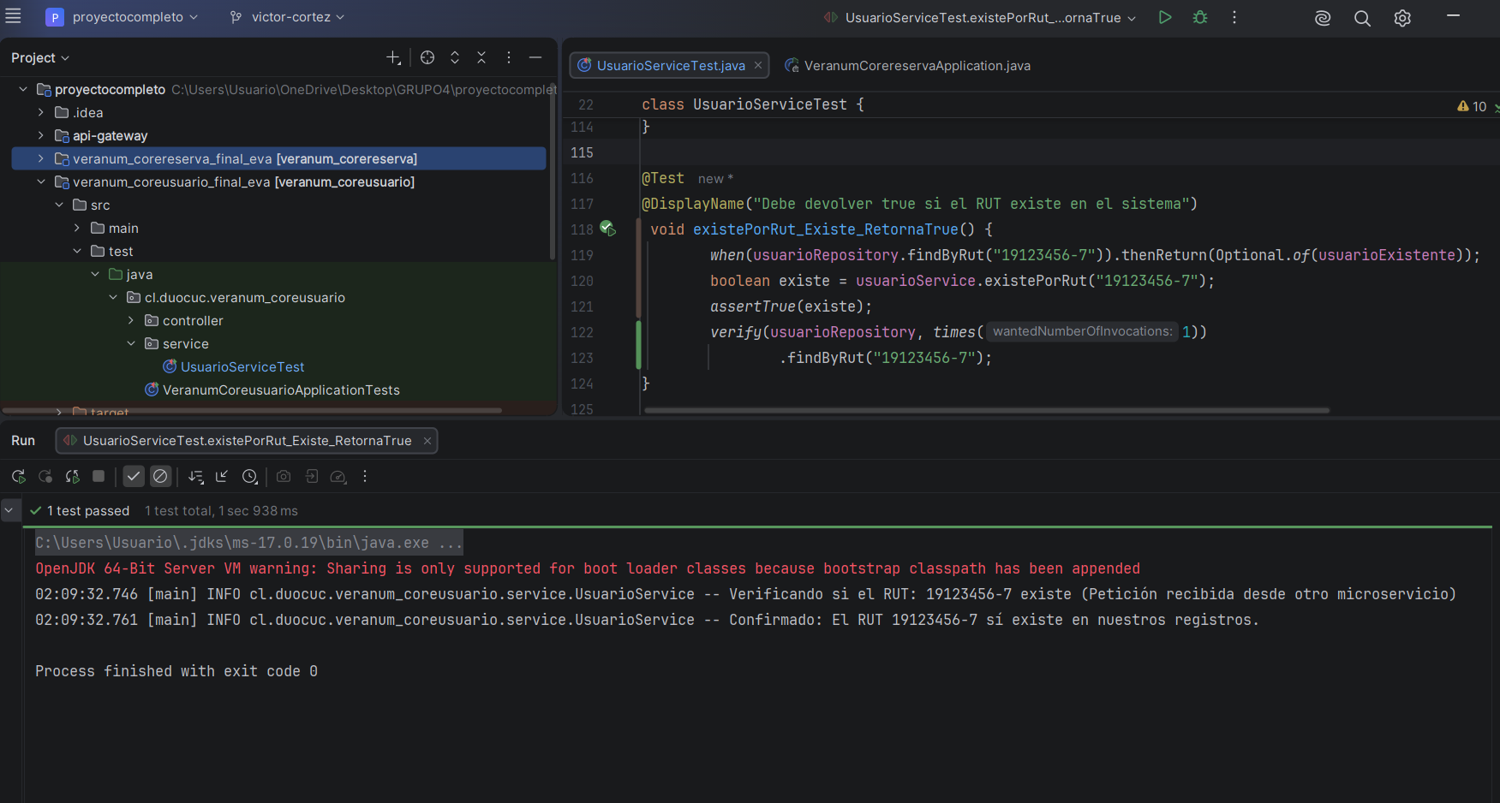

Prueba unitaria modificada en UsuarioServiceTest.java.
La prueba valida el método existePorRut() del UsuarioService. Se utiliza Mockito para simular la respuesta del repositorio, se ejecuta el método del servicio, se valida el resultado mediante assertTrue() y se verifica que el repositorio haya sido consultado una vez.

Evidencia de los tests aprobados
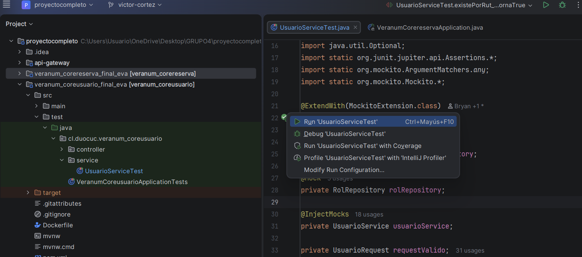
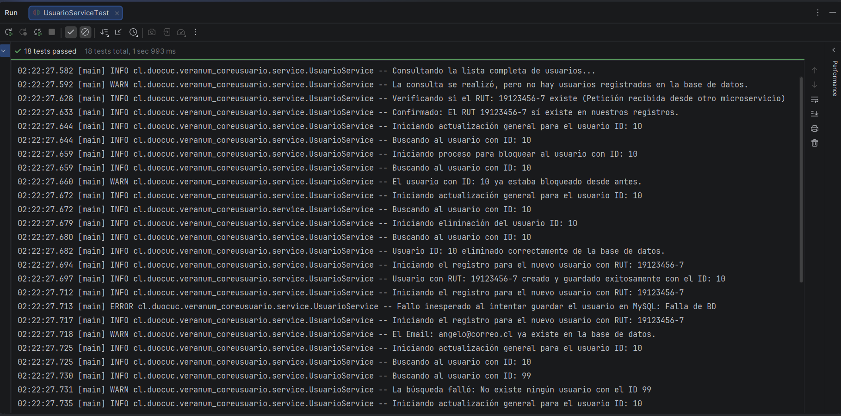
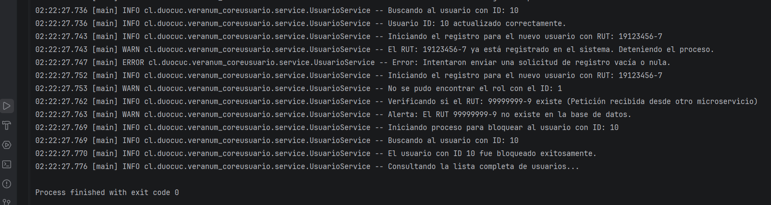

Ejecución correcta de las pruebas unitarias.
La clase UsuarioServiceTest fue ejecutada correctamente. IntelliJ muestra 18 pruebas aprobadas, lo que confirma que el código compila y que ninguna prueba presentó errores.

Evidencia del commit y push
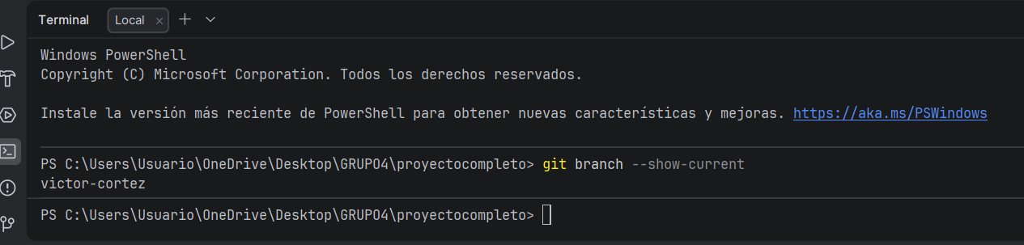
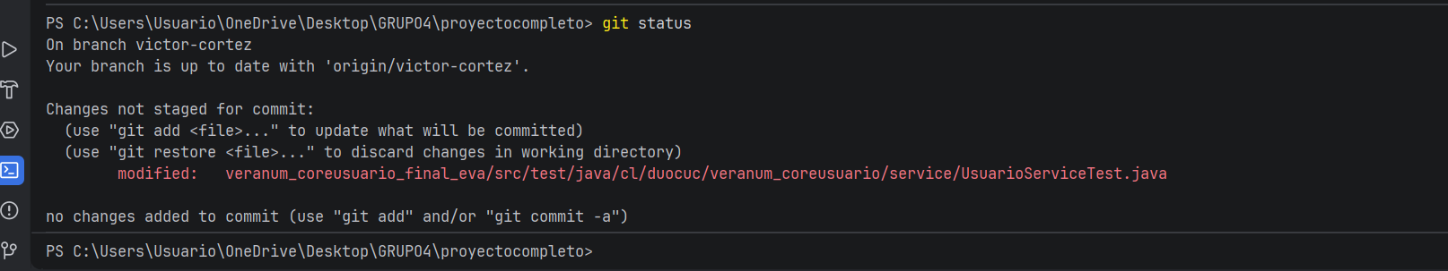
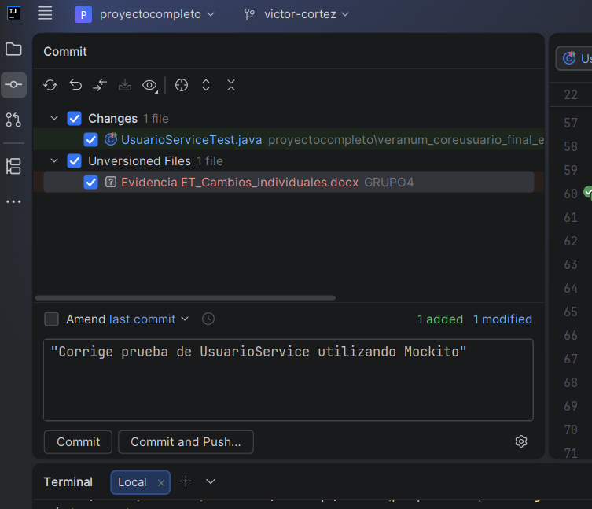
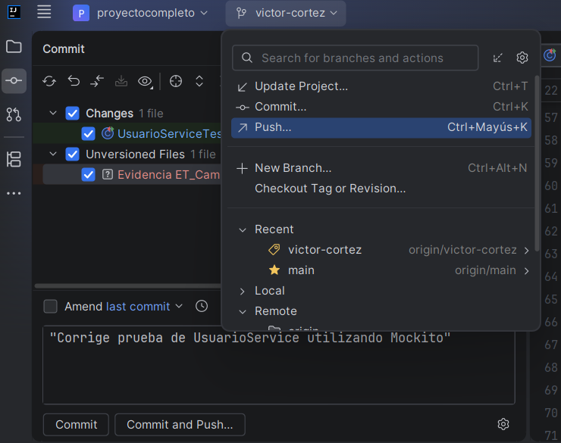

Registro del cambio mediante commit.
Se creó un commit específico para registrar la modificación realizada en UsuarioServiceTest.java.
Push a la rama personal.
El cambio fue enviado correctamente al repositorio remoto mediante la rama personal victor-cortez.

